Воспитатель: Егорова С.Б (дежурная группа младшего возраста)
Путешествие в смешанный лес
Лето – это время удивительных открытий! Возможность наполнить детей яркими впечатлениями, неожиданностями, удовольствием и красотой.
Подготовка к путешествию началась в группе.
Ребятами нарисовали каждый для себя карту нашего передвижения в смешанный лес, указали все станции. Берёзки, ёлочки, кустарники, цветы, колодец.
Собрали корзинку для пикника.
На каждой станции нас ожидал сюрпризный момент.
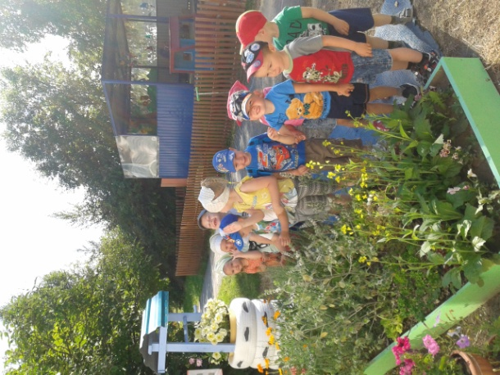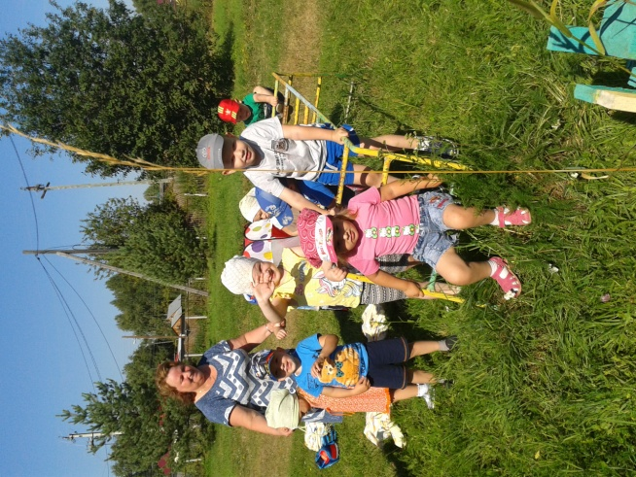

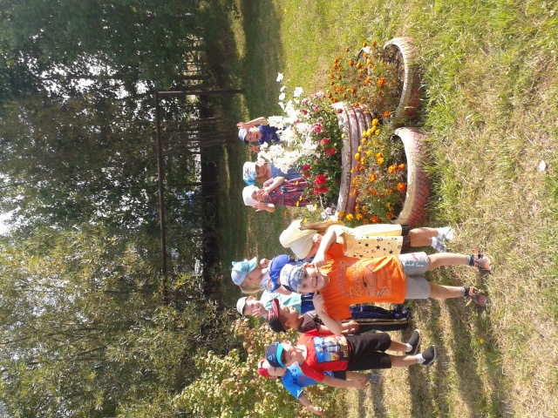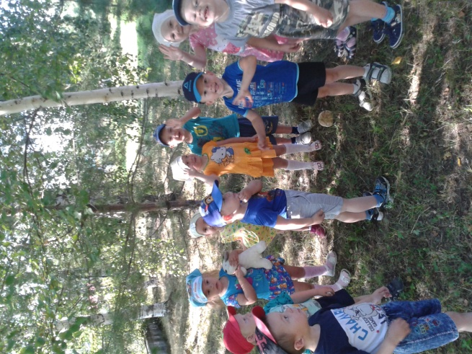

Путешествие в наш лес, который находится на экологической тропе, произвело огромное впечатление.
Очутившись в лесу, дети как зачарованные любовались открывшейся для них картиной.
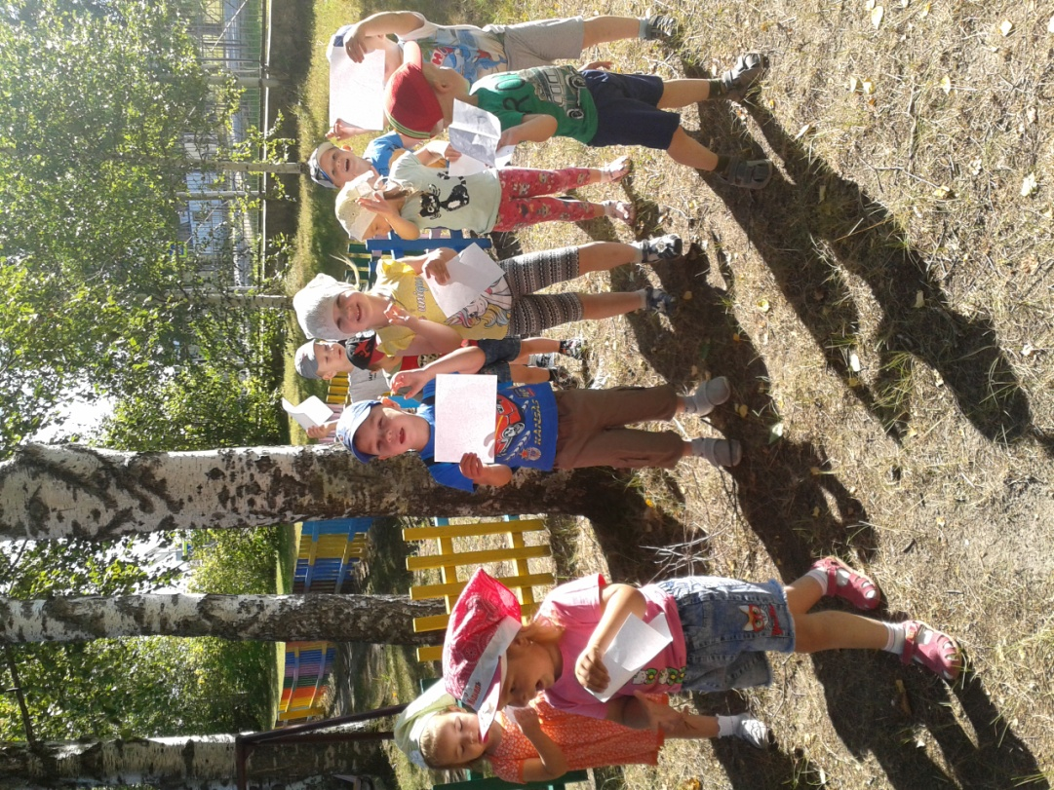
В берёзовой роще услышали сороку, которая приветствовала нас своим стрекотанием.
Сколько было восторга, когда они увидели её среди ветвей березы.

А потом, был найден первый грибок! 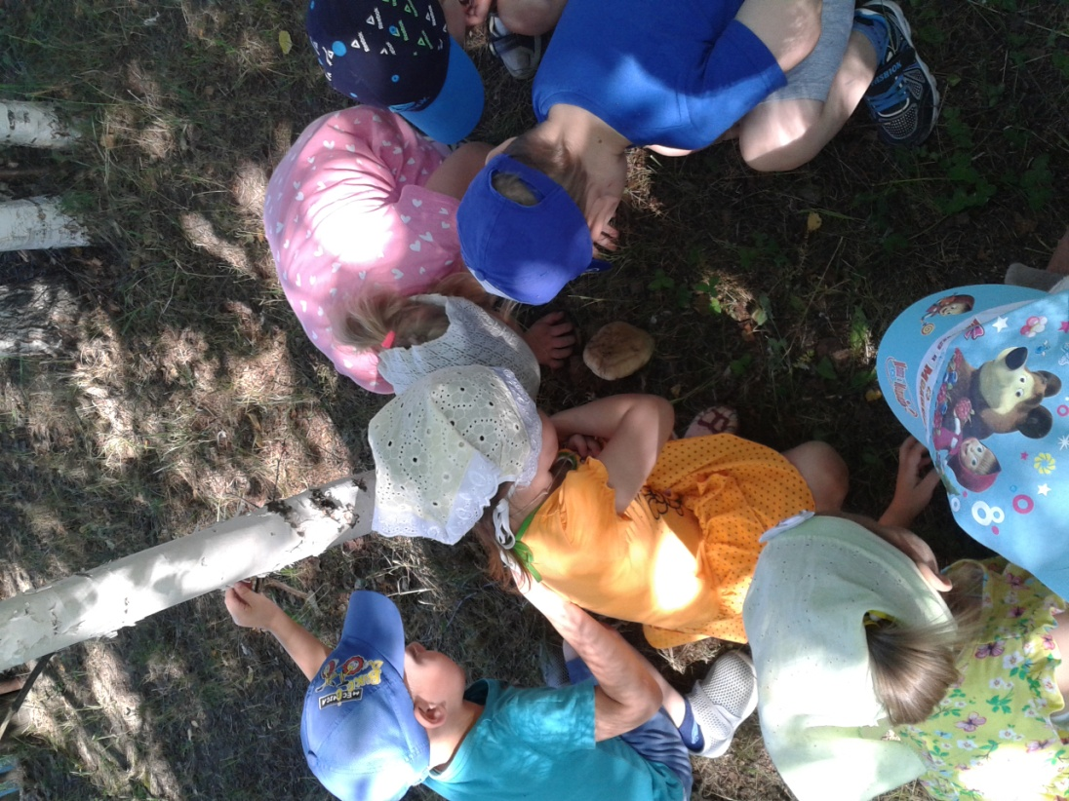
Эмоциям не было конца!
Был обследован каждый уголок нашего небольшого леса!
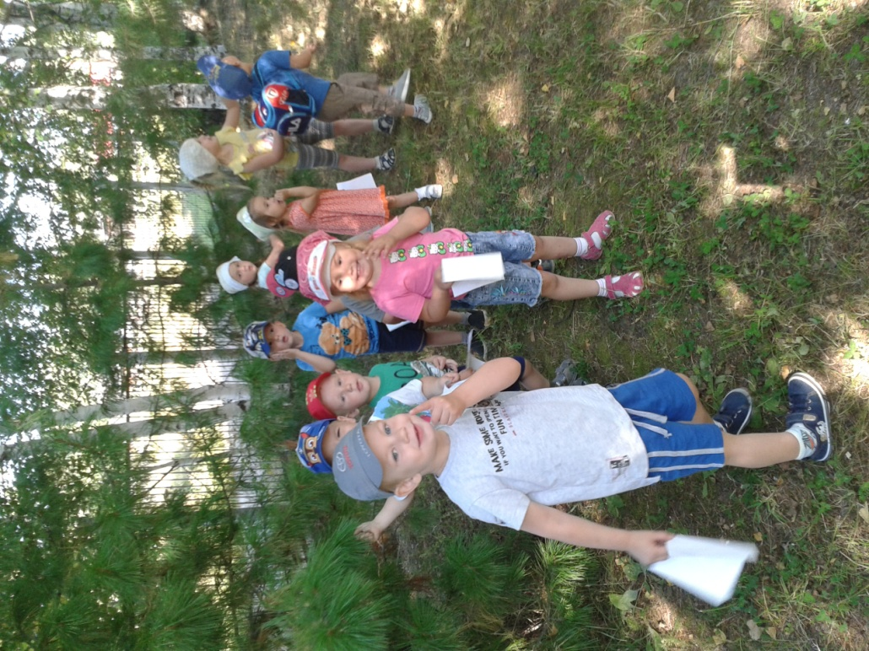
Пушистый кедр и колючая ель, кудрявая сирень, ранетка с ягодками приветствовала нас.
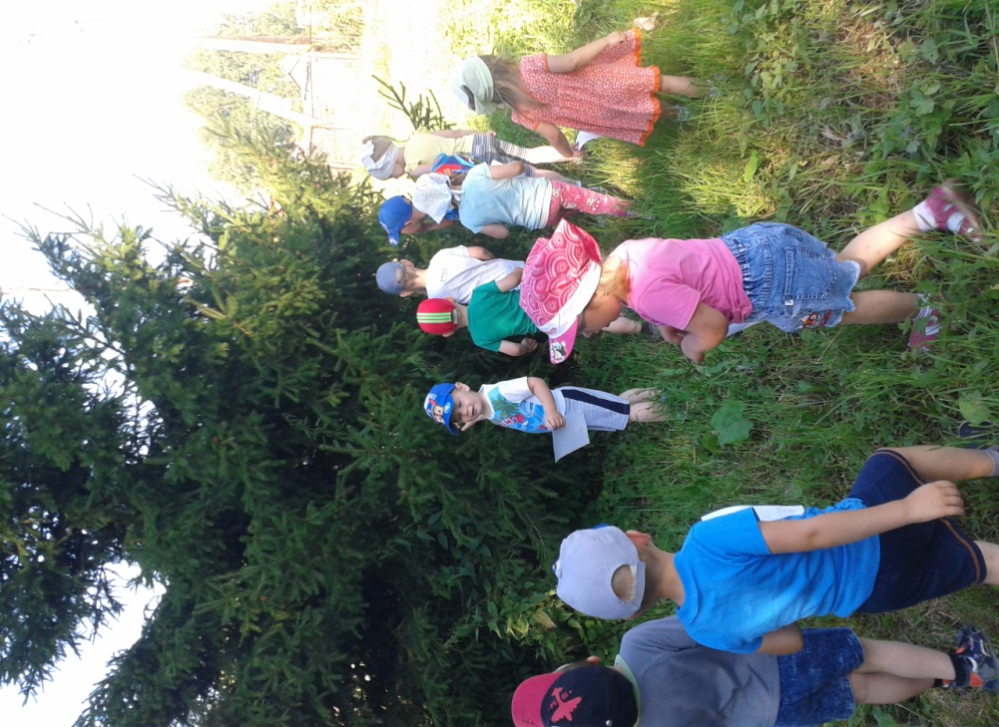

Под большой сосной и берёзой, что росли рядом, мы устроили привал.
Установили палатку, расстелили большое покрывало, в корзинке по коробочке сока для каждого, и печенье.
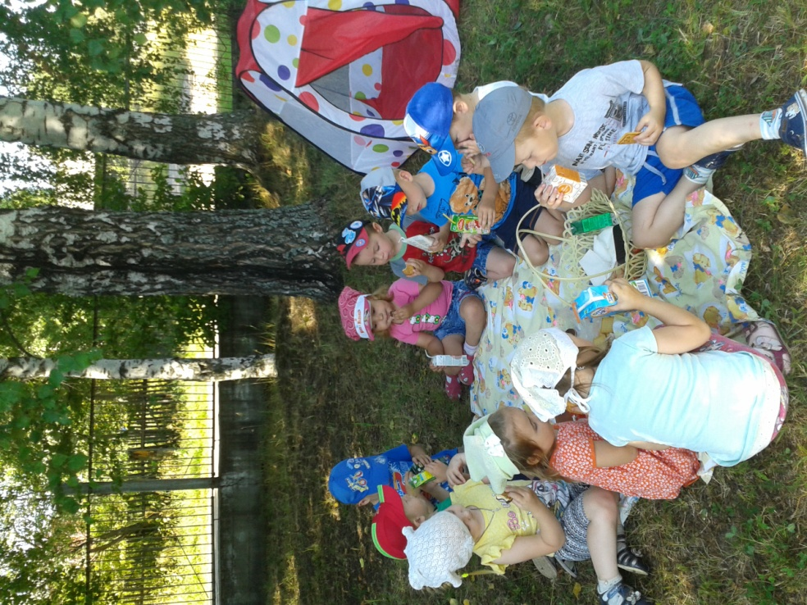

Счастье и радость просто переполняли детей!
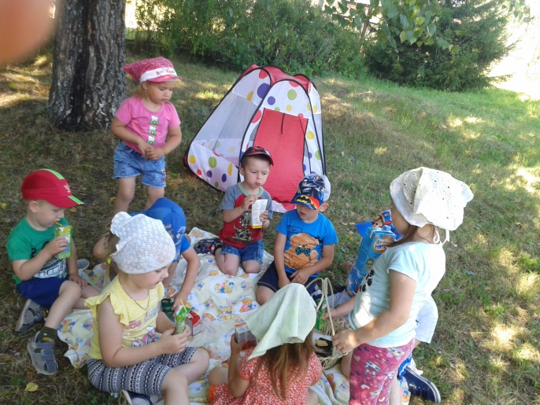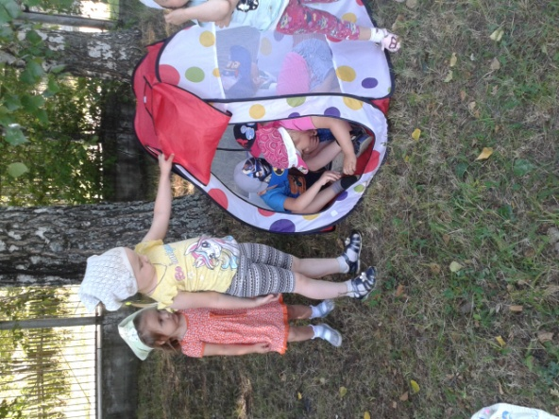
В детский сад возвращались весёлыми, румяными, отдохнувшими.
Общение с природой у детей воспитывает нравственные
качества, необходимые будущему гражданину нашей страны.
Трудолюбие и бережное отношение к богатствам нашей Родины,
развивает эстетические чувства, укрепляет здоровье.
Нашим деткам детского сада в этом очень повезло, потому что у них есть свой настоящий лес, который для них вырастили и бережно сохраняют взрослые.

